**ENTREE DU CEDES**

**Ecole des Tuileries**

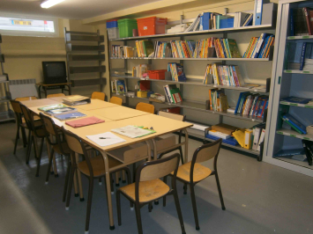

**9 rue de Ferrette**

**68130 ALTKIRCH**



Pour entrer plus facilement, suivez le guide !

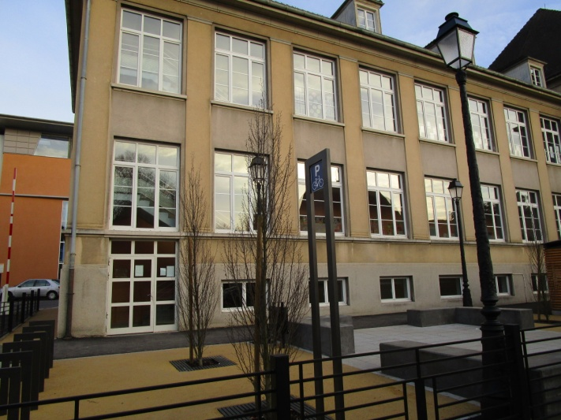 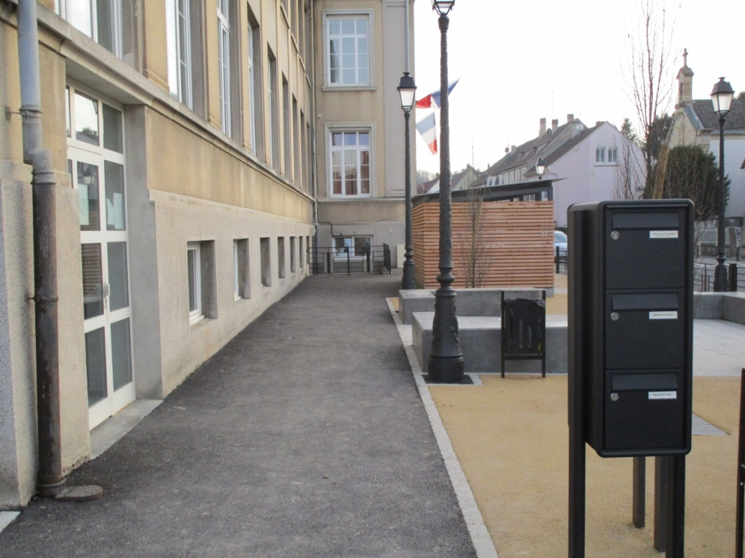

Le CEDES est à nouveau ouvert à partir du

Mardi 6 septembre 2016

Les horaires des permanences sont de 17h00 à 18h30